Aos Presidentes de Comitês e Coordenadores Regionais
C/c: Conselho Central Executivo, Presidentes da Fundação Sai e Instituto Sai de Educação, Coordenador Central da Região 23

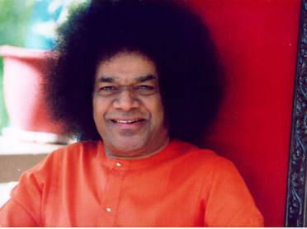

“O bhajan deve espalhar boa vontade, amor, êxtase; deve purificar a atmosfera poluída; deve convidar todos a compartilhar da alegria e da paz.”
Sai Baba

Queridos irmãos em Sai de todo o Brasil,

Om Sai Ram!

É com muita alegria que enviamos, em anexo, a correspondência da Equipe Organizadora da Apresentação de Bhajans Brasileiros para Swami, "Guru Purnima 2009".

A equipe está sendo coordenada por Sérgio Espíndola, e por isso pedimos que todas as comunicações acerca deste evento (dúvidas, contribuições, etc) sejam endereçadas ao e-mail: sergiosai@yahoo.com.br.

Que Swami nos ilumine para que possamos ser instrumentos de Sua Divina Melodia!

Unidos no Serviço a Sai,
Com muito amor,
Ada Espíndola / Márcia Kisar
Presidência Conselho Central

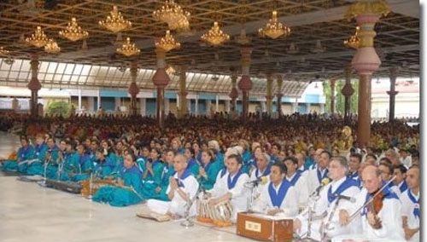

“Existe um mérito especial em cantar o Nome do Senhor com o devido cuidado na melodia e no ritmo. O Senhor é amante da música. Além disso, quando o canto é feito com fervor, ajuda a expulsar da mente todos os pensamentos ruins. A música melodiosa pode tocar o Senhor e todos os participantes. Logo, quando vocês participarem dos bhajans, cantem com todo o seu coração e alma. Vocês devem cantar com tal amor pelo Divino que até mesmo se esqueçam de si mesmos.” - Sai Baba – Selfless Bhajan – O Canto Altruísta

Queridos irmãos em Sai, Om Sai Ram!

Conforme divulgamos recentemente, o Brasil está se preparando para uma possível apresentação de bhajans brasileiros para Swami no período do festival do Guru Purnima, que em 2009 cairá no dia 7 de julho. Dizemos “no período do Guru Purnima”, pois a apresentação poderá, caso seja autorizada por Swami, ser no dia do Guru Purnima, alguns dias antes ou depois.

Para que possamos preparar essa apresentação, pedimos que reflita sobre as seguintes questões:
- Você tem o desejo e a real possibilidade de viajar à Índia no período da apresentação (entre o final de junho e o início de julho de 2009)?
- Você se julga com experiência em puxar bhajans e com a qualidade técnica necessária (afinação e ritmo) para fazer uma apresentação de excelência para Swami?
- Você se sente seguro para puxar um bhajan na presença física de Swami e de milhares de devotos?
- Você tem condição de participar de um ensaio geral e gravação, provavelmente em novembro, na época do aniversário de Baba, no Rio de Janeiro?

Se você respondeu SIM a todas as perguntas acima, está convidado a participar da seleção dos puxadores de bhajans para a apresentação brasileira!

Para tanto, solicitamos que escolha de um a três bhajans que:

- Você cante bem;
- Toquem o seu coração;
- Ache apropriado para serem apresentados para Swami
- Encaixem-se nos critérios de seleção descritos ao final desta carta.

Ensaie-os bem e grave-os como puxador, com uma ou mais pessoas repetindo no coro e com um acompanhamento simples (por exemplo, violão). O mais importante é que a voz esteja clara e bem destacada, isto é, o instrumento deve estar em segundo plano. A qualidade do acompanhamento não será avaliada.

As gravações deverão ser enviadas por e-mail, no formato MP3 ou WMA para saibhajan2009@gmail.com. Informe também, no texto do e-mail, os seguintes dados:

- Nome completo e idade;
- Centro ou Grupo Sai que freqüenta;
- Cidade/Estado;
- Se participa ou já participou de algum grupo de bhajans. Em caso afirmativo, informar o local;
- Telefone;
- E-mail.

Se não for possível o envio eletrônico, você poderá fazê-lo por correio, enviando a gravação em CD ou fita cassete, juntamente com os dados acima, aos cuidados de:

Destinatário: Guru Purnima 2009
Rua Dr. Paulo Alves, nº 110, aptº 503 – Bloco “E”
CEP 24.210-445 – Niterói – RJ

As gravações deverão ser enviadas até a data limite de 31/08/2008.

O propósito principal dessa convocação é selecionarmos os puxadores que melhor se enquadrem nos critérios de voz, afinação e ritmo. Eventualmente, os bhajans enviados pelos candidatos, por se enquadrarem nos critérios expostos, também poderão ser selecionados para a apresentação. No entanto, a Equipe Organizadora juntamente com o Conselho Central poderão substituí-los por outros que achar serem mais adequados.

É importante frisar que teremos um número limitado de bhajans, e, por isso, o número de puxadores também o será. Portanto, é previsível que não sejam selecionados todos os que se candidatarem.

No entanto, caso você não venha a ser selecionado, sempre haverá a oportunidade de participar do coro, além de outras oportunidades de serviço.

Devemos ainda lembrar que o coro terá um papel importante na apresentação, visto que, como os bhajans serão em português, o público presente não conseguirá repetir. O coro será responsável por fazer ecoar por todo o salão os bhajans que serão cantados. Assim, salientamos que todos aqueles que queiram fazer parte dele, serão muito bem-vindos, desde que participem dos ensaios em Prasanthi Nilayam. Assim, sugerimos àqueles que desejam fazer parte desta apresentação que cheguem ao ashram antes do dia 22/06/2009 (data ideal) ou até o dia 29/06/2009 (data limite). Haverá muito trabalho com a finalização dos preparativos e dos ensaios e, por isso, esse período de antecedência é primordial.

No Serviço a Sai,
Com muito amor,
Equipe Organizadora

CRITÉRIOS PARA A SELEÇÃO DOS BHAJANS

Esses critérios levam em conta o caráter sem precedentes dessa possível apresentação e, por isso, devemos apresentar o melhor da nossa Organização e do nosso País. Também devemos procurar ao máximo transmitir nossa vibração à assembléia reunida na ocasião, diante de Swami. Com tudo isso em mente, pede-se que sua escolha se oriente para:

- Bhajans vibrantes;

- Bhajans no estilo clássico, isto é, com puxador e coro, com duas passagens da melodia – a primeira mais lenta e a segunda mais rápida. Excepcionalmente, podem ser escolhidas canções em que o refrão seja entoado por todos, mas desde que essa passagem seja repetida duas vezes (o que, na prática, funciona como o canto e resposta do bhajan clássico);

- Composições brasileiras originais, em português, isto é, que não sejam versões de bhajans indianos, de língua inglesa, espanhola, etc., nem paródias de canções populares brasileiras ou ainda cânticos de outras tradições religiosas.

